第5章第3节 人类遗传病

【聚焦概念】
3.3.6 举例说明人类遗传病是可以检测和预防的

【基础回顾】
1.什么是遗传病？新冠、夜盲症是遗传病吗？

2.遗传病分为哪三类？各举例？

3.减少人类遗传病的发生有哪些常见措施？

4.遗传病调查二个方面？分别在哪里调查？

典例1.为指导遗传咨询，医生通过产前诊断技术从孕妇体内取得胎儿细胞进行检查分析，以此判断胎儿是否患遗传病。下列叙述正确的是
A．借助染色体筛查技术，诊断胎儿是否患红绿色盲
B．体外培养胎儿细胞并分析染色体，诊断胎儿是否患唐氏综合征
C．用光学显微镜检查胎儿细胞，可判断胎儿是否患有青少年型糖尿病
D．对胎儿细胞的染色体进行数量分析，可判断胎儿是否患猫叫综合征
典例2．下列关于“调查常见的人类遗传病并探讨其检测和预防”的叙述，正确的是
A．为保证调查的有效性，调查的患者应足够多
B．调查时最好选取群体发病率较高的单基因遗传病
C．可利用多个患病家系的调查数据，计算其发病率
D．若所调查的遗传病发病率较高，则可判定该遗传病为显性遗传病

【拓展分析】
1.辨析：
（1）遗传病患者一定含有致病基因？举例说明？

（2）含有致病基因的个体一定患遗传病吗？举例说明？

2.单基因遗传病遗传方式的判断
（1）方法
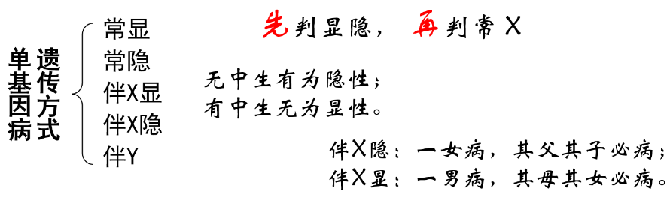
（2）判断下列系谱中遗传病可能的遗传方式
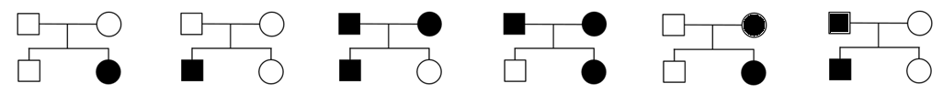
典例3.下列有关四个遗传系谱图的叙述，正确的是
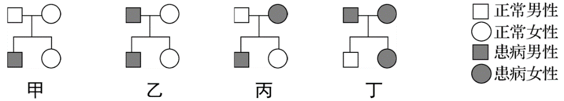
A．可能是红绿色盲遗传的家系图谱是甲、乙、丙、丁
B．家系甲中，这对夫妇再生一个患病孩子的概率为1/4
C．肯定不是抗维生素D佝偻病遗传的家系是甲、乙、丙
D．家系丙只能是伴X染色体隐性遗传或常染色体显性遗传
3.基因检测条带与遗传病
（1）获得基因条带的一般方法：DNA提取、PCR、酶切、电泳
（2）条带与基因的对应：不一定一一对应，可能一个基因酶切后产生多个条带
（3）关注正常基因与致病基因条带的长度差异，可以判断基因突变的类型。
（4）小技巧：所有条带都有的应该是杂合子
典例4.（2020江苏适应，多选）苯丙酮尿症是一种严重的单基因遗传病。图1是某患者的家族系谱图，其中部分成员Ⅰ₁、Ⅰ₂、Ⅱ₁和Ⅱ₂的DNA经限制酶MspⅠ酶切，产生不同的片段，经电泳后用苯丙氨酸羟化酶cDNA探针杂交，结果见图2.下列分析正确的是
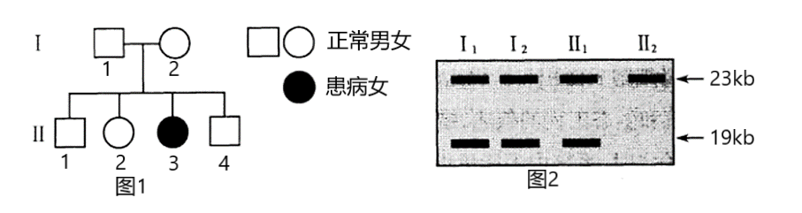
A. 个体Ⅱ₁是杂合体的概率为2/3
B. 个体Ⅱ₂与一杂合体婚配生患病孩子的概率为0
C. 个体Ⅱ₃是隐性纯合体，有19kb探针杂交条带
D. 个体Ⅱ₄可能为杂合体，有2个探针杂交条带
典例5.（多选）VHL基因是一种抑癌基因，临床上发现一家族性血管母细胞瘤患者，经基因测序，该病是因VHL基因编码区大片段缺失导致。下图1是该患者的家族系谱图，图2是该家族成员VHL基因经限制酶切、电泳得到的结果。相关叙述正确的是
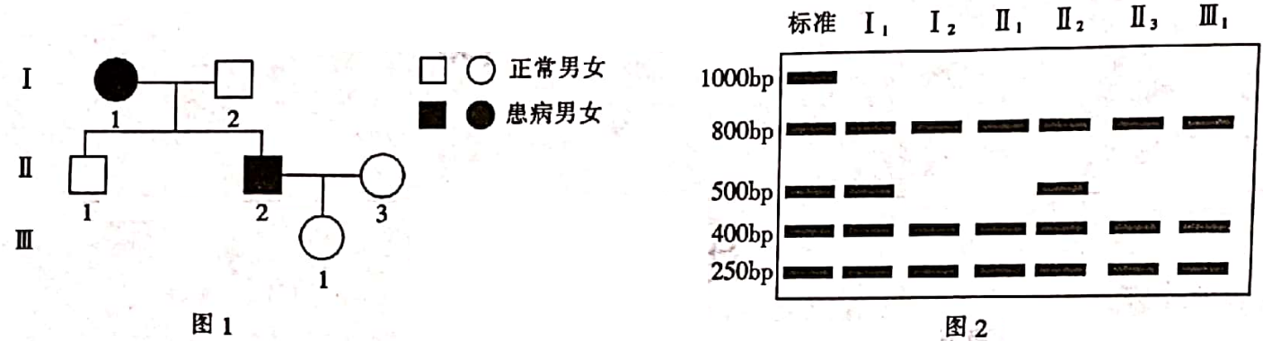
A.该病的遗传方式是常染色体显性遗传
B.VHL基因编码区片段缺失属于染色体结构变异
C.与正常基因相比，致病基因可能缺失了300bp的片段
D.若II2、II3再生一位与Ⅲ1基因型相同个体的概率为1/4
典例6.(2020山东卷,多选)下图表示甲、乙两种单基因遗传病的家系图和各家庭成员基因检测的结果。检测过程中用限制酶处理相关基因得到大小不同的片段后进行电泳，电泳结果中的条带表示检出的特定长度的酶切片段，数字表示碱基对的数目。下列说法正确的是
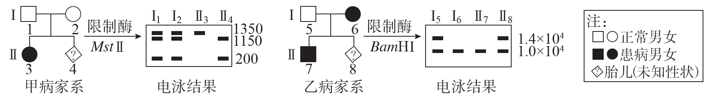
A. 甲病的致病基因位于常染色体上，乙病的致病基因位于X染色体上
B. 甲病可能由正常基因发生碱基对的替换导致，替换后的序列可被Mst II识别
C. 乙病可能由正常基因上的两个BamHI识别序列之间发生碱基对的缺失导致
D. II₄不携带致病基因、II₈带致病基因，两者均不患待测遗传病
4.基因探针检测与遗传病
（1）探针是带有标记的小段DNA单链
（2）探针能与特定基因杂合而用于基因检测
（3）解题关键：根据探针检测结构写出个体基因型
典例7.（2022广东卷）遗传病监测和预防对提高我国人口素质有重要意义。一对表现型正常的夫妇，生育了一个表现型正常的女儿和一个患镰刀型细胞贫血症的儿子（致病基因位于11号染色体上，由单对碱基突变引起）。为了解后代的发病风险，该家庭成员自愿进行了相应的基因检测（如图）。下列叙述错误的是
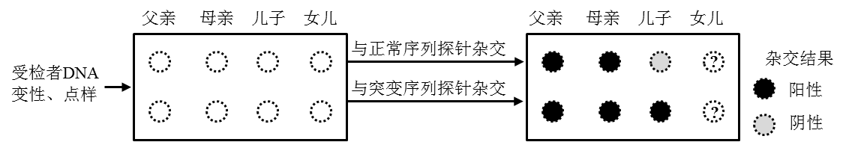
A. 女儿和父母基因检测结果相同的概率是2/3
B. 若父母生育第三胎，此孩携带该致病基因的概率是3/4
C. 女儿将该致病基因传递给下一代的概率是1/2
D. 该家庭的基因检测信息应受到保护，避免基因歧视
典例8.（2021苏锡常镇二调）囊性纤维病的诊断阵列是表面结合有单链DNA探针的特殊滤纸（其中“0”处放置正常基因的探针，“1~10”处放置不同突变基因的探针）。将＃1~#3 待测个体DNA用有色分子标记，然后将诊断阵列浸泡在溶解有单链标记DNA的溶液中，检测结果如下图所示。下列叙述正确的是
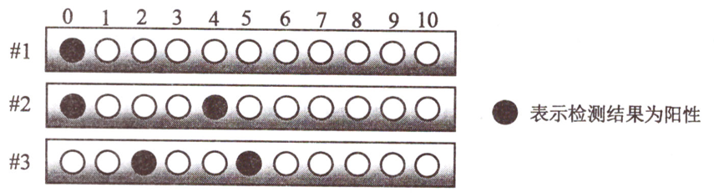
A.诊断阵列可应用于产前诊断中染色体筛查
B.若＃2与＃3婚配，则后代携带突变基因的概率为3/4
C.将标记的待测双链DNA分子直接与诊断阵列混合后即可完成诊断
D.诊断阵列上放置不同病毒的基因探针可诊断人体感染病毒的类型
5.甲基化与遗传病
- 小技巧：找到杂合子，判断显、隐性
- 甲基化的基因在右上角打“。”表示
典例9.（2023苏锡常镇二模）DNA甲基化是常见的基因组印记方式。MAGEL2是一种印记基因，其致病性变异（致病基因）会导致新生儿患某综合征。母源MAGEL2致病基因传递给子代时其印记区域由于被甲基化而沉默，而由父源传递给子代时可表达并致病。下图为该基因引起的遗传病的系谱图，Ⅱ₄不携带致病基因。下列叙述正确的是
- 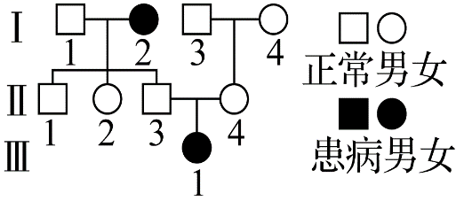
A. 该病的遗传方式是常染色体隐性遗传
B. Ⅱ₁、Ⅱ₂和Ⅱ₃均不携带致病基因
C. MAGEL2基因从Ⅰ₂→Ⅱ₃→Ⅲ₁的传递过程中碱基序列发生了改变
D. MAGEL2基因从Ⅱ₃传递给Ⅲ₁的过程中可能发生了去甲基化
典例10.（2022南通二模）由于基因修饰(如甲基化)或环境影响，某些基因的预期性状不能表现出来。人类克鲁宗综合征是一种单基因显性遗传病，右图是某家系该遗传病调查结果，其中Ⅱ₁不携带致病基因。相关叙述错误的是
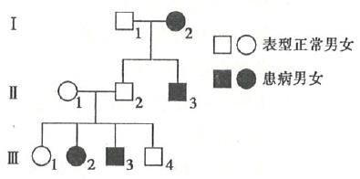
A.该病为常染色体显性遗传病
B.Ⅱ₂不含致病基因
C.Ⅲ₂和Ⅲ₃均为杂合子
D.Ⅲ₁和Ⅲ₄可能携带致病基因
6.利用“人群中发病率”进行的概率计算
（1）利用遗传平衡公式进行基因频率与基因型频率的互推
（2）“先比例、再分数”确定基因型前面的概率
典例11.已知某常染色体隐性遗传病在人群中的发病率为1/2500，则某一表现型正常的女子（其父母正常但其弟为患者）与当地一正常男子结婚，生一患病儿子的概率为多少？

典例12.某病为常染色体隐性遗传，人群中的发病率为万分之一。若人群中有一个父亲患该病但本人健康的女性与一个健康男性结婚，他们生育一个患甲病孩子的概率是________。（用分数表示）

